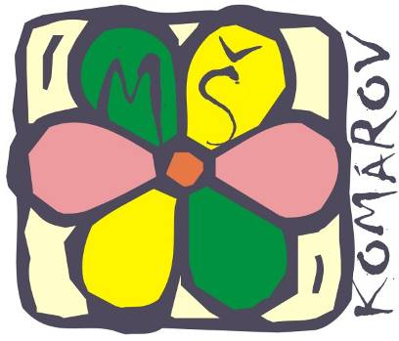
Co potřebují dětí do Naší MŠ Opava-Komárov
Vážení rodiče,
Vaše dítě bude chodit od 1. 9. 2023 do mateřské školy, některé nastupuje poprvé, jiné v docházce pokračuje.

Co vše tedy potřebuje?
- Oblečení a obuv: všem dětem, zvláště mladším doporučujeme oblečení a obuv označit značkou nebo jménem.
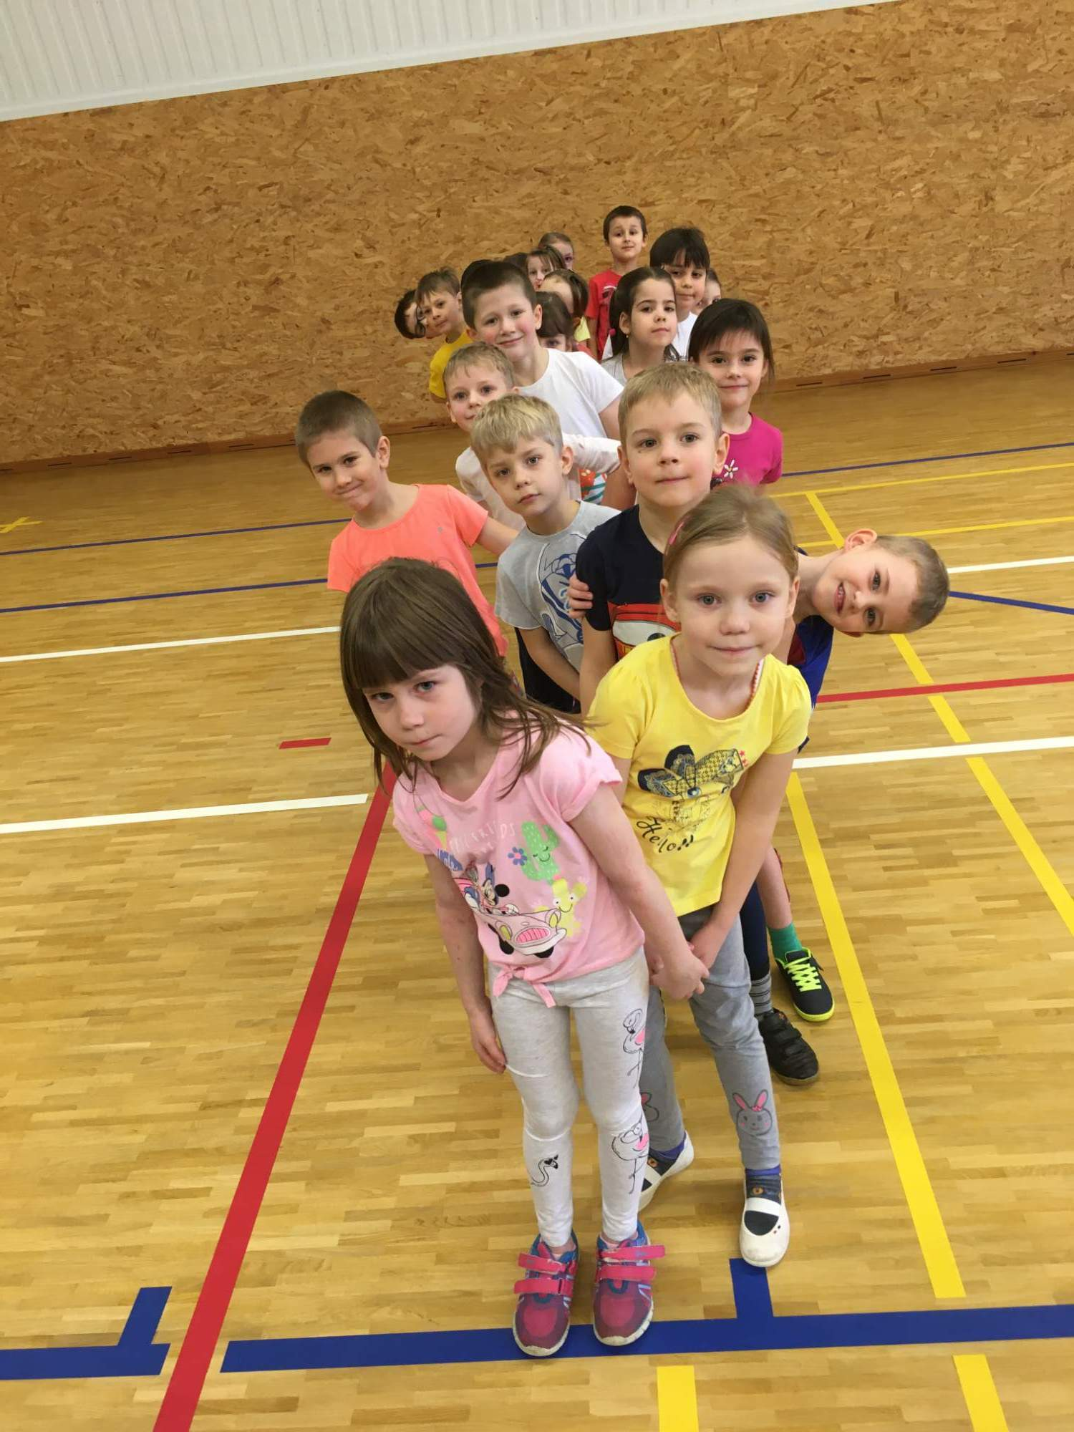
- Do třídy: papuče s pevnou patou (pokud možno, né na šněrování) - z bezpečnostních důvodů nedávejte dětem pantofle; tepláky, nebo legíny, tričko, (oděv, na který je dítě zvyklé a cítí se v něm pohodlně, holčičky mohou mít i punčocháčky se sukničkou).
pyžamko dvoudílné
(noční košilky se děvčátkům vyhrnují.)
náhradní prádlo tj. spodní kalhotky nebo trenky, tričko, punčocháče, ponožky (prosím dejte do tašky v přihrádce).
- Pobyt venku: pohodlné starší oblečení: tepláky, mikina, kraťasy, tričko a sportovní obuv.
- Ostatní: balení papírových kapesníků, vlčené ubrousky

- Co mají děti k dispozici v MŠ: ručníky, povlečení, toaletní papír, mýdlo, kelímky a výtvarné potřeby.
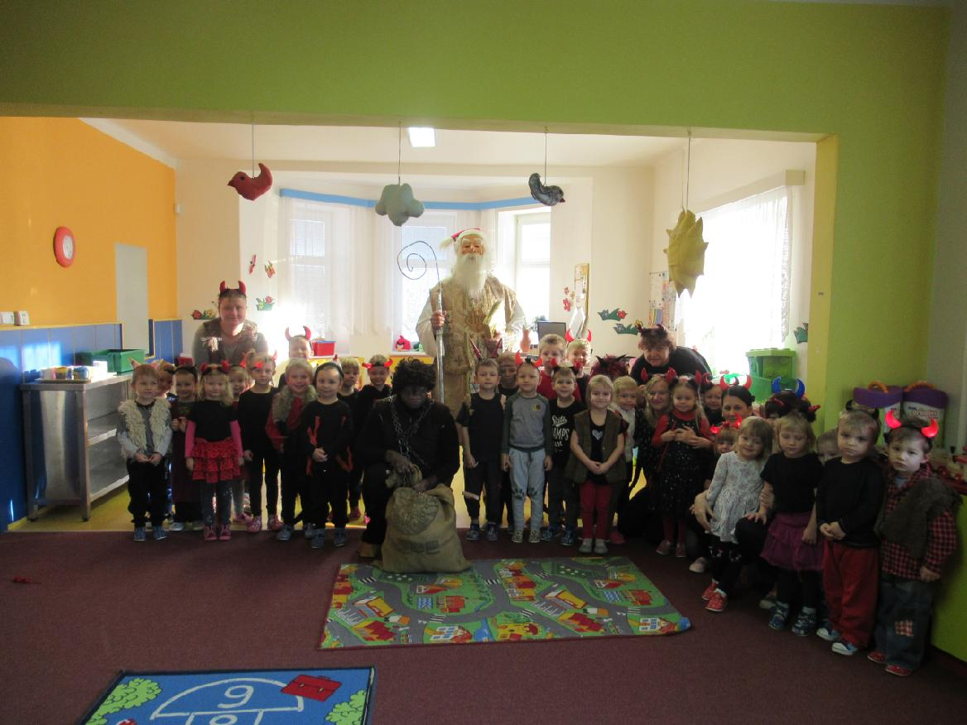

Poznámka:
Všechny další informace o činnosti MŠ Vám budou poskytnuty v infu MŠ, dále v dokumentech v MŠ a na web stánkách www.zsmsopavakomarov.cz
Přejeme dětem u Nás v mateřské škole příjemný a radostný pobyt
a Vám rodičům spokojenost.

